Kisi-kisi Mata Kuliah Sistem Komunikasi Digital Kelas Elektro 6E
- Jelaskan dengan rumus cara menghitung kapasitas kanal komunikasi !
- Pelajari Blog Diagram Umum Sistem Komunikasi !
- Pelajari Blog Diagram Sistek Komunikasi Digital !
- Sebutkan 6 point dasar dalam komunikasi !
- Apakah fungsi Transmitter dalam sistem komunikasi digital ?
- Apakah fungsi Recevier dalam sistem komunikasi ?
- Jelaskan tentang Jenis-jenis Klasifikasi Sinyal Digital !
- Jelaskan persamaan dan perbedaan Modulasi Base Band dengan Band Pass !
- Perhatikan gambar dibawah ini !

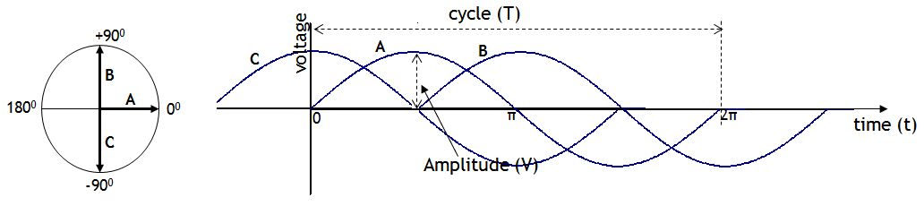

- Buatlah gambar perbandingan bentuk signal signal BASK, BFSK dan BPSK !

